Nama Rumpun Ilmu: Ilmu Hukum

LAPORAN PELAKSANAAN PENGABDIAN MASYARAKAT
BIAYA UNIVERSITAS

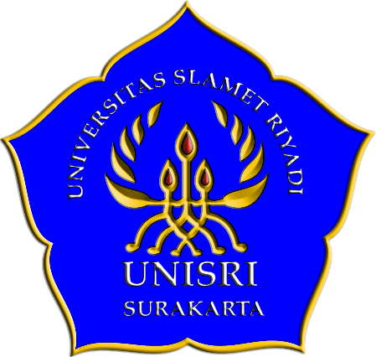

SOSIALISASI TINDAK PIDANA DALAM
UNDANG - UNDANG PERLINDUNGAN ANAK
DI SMP NEGERI 11 SURAKARTA

OLEH :
Dr. YB. IRPAN, S.H., M.H. /NIDN. 0615036501/KETUA
ENDANG Y SUSILOWATI, S.H., M.H./NIDN. 0006076701/ANGGOTA

UNIVERSITAS SLAMET RIYADI
SURAKARTA
2022

HALAMAN PENGESAHAN

1. Judul : Sosialisasi Tindak Pidana Undang - Undang Perlindungan
Anak.
2. Nama Mitra Program : SMP Negeri 11 Surakarta
3. Ketua Tim Pengusul :
a. Nama : Dr. YB Irpan, S.H., M.H.
b. NIDN : 0615036502
c. Jabatan/Golongan : Lektor/III C
d. Program Studi : Ilmu Hukum
e. Perguruan Tinggi : Universitas Slamet Riyadi
f. Bidang Keahlian : Ilmu Hukum/Hukum Pidana
g. Alamat Kantor/Telp. : Jl. Sumpah Pemuda Nomor 18 Kadipiro, Surakarta.
4. Anggota Tim Pengusul
a. Jumlah Anggota : Dosen 1 (satu) orang,
b. Nama Anggota : Endang Yuliana Susilawati, S.H., M.H.
c. Bidang Keahlian : Hukum Pidana
5. Lokasi Kegiatan/Mitra
a. Wilayah Mitra : Kel. Semanggi, Kec. Pasarkliwon.
b. Kabupaten/Kota : Surakarta
c. Propinsi : Jawa Tengah
d. Jarak PT ke lokasi mitra : 5 Km.
7. Luaran yang dihasilkan : Artikel ilmiah di Jurnal Adi Widya
8. Jangka waktu Pelaksanaan : 4 (empat) Bulan
9. Biaya Total : Rp. 3000.000,-
- Universitas Slamet Riyadi : Rp. 3000.000,-
Surakarta, 10 Juli 2022
Mengetahui, Ketua Tim
Dekan

Dr. Lusia Indrastuti,S.H.,M.Si.,M.H Dr. YB. Irpan, S.H.,M.H.
NIPY. 01880103 NIDN. 0615036502

Menyetujui
Ketua LPPM

Dr. Anita Trisiana, S.Pd., M.H.
NIPY. : 0109 0249
DAFTAR ISI
HALAMAN SAMPUL i
HALAMAN PENGESAHAN ii
DAFTAR ISI iii
RINGKASAN iv
BAB 1 PENDAHULUAN 1
BAB II SOLUSI PERMASALAHAN 3
BAB III METODE PELAKSANAAN 4
BAB IV KELAYAKAN PERGURUAN TINGGI 5
BAB V HASIL YANG DICAPAI 6
BAB VI RENCANA TAHAPAN BERIKUTNYA 7
BAB VII KESIMPULAN DAN SARAN 8
DAFTAR PUSTAKA 9
LAMPIRAN 10

RINGKASAN

Anak harus dilindungi, saat ini banyak terjadi kasus kekerasan terhadap anak yang pelakunya adalah orang-orang terdekat baik itu orang tua, saudara, tetangga ataupun sekolah. Banyak anak korban kekerasan yang enggan melapor kepada orang tua atau pihak wajib karena ada perasaan takut dan juga ancaman dari pelaku kekerasan. Anak-anak atau orang-orang di sekitar anak yang mengetahui telah terjadi kekerasan terhadap anak tidak mengetahui bagaimana cara melaporkan kepada pihak yang berwajib. Selain itu, banyak yang tidak memahami tindak pidana kekerasan terhadap anak karena menganggapnya sebagai masalah keluarga. Dalam program pengabdian masyarakat ini memberikan pemahaman tentang aturan - aturan yang harus dipatuhi, dan dampak hukum terhadap tindak pidana kekerasan terhadap anak, memberikan mereka keistimewaan menjadi korban kekerasan terhadap anak. Pendekatan penyelesaian masalah mitra yang telah disepakati bersama dalam pengabdian masyarakat adalah ceramah, tanya jawab, dan diskusi yang dilaksanakan dalam satu kali pertemuan. Nantinya dalam program pengabdian masyarakat ini akan menghasilkan artikel ilmiah yang sesuai dengan rencana kegiatan pengusul, sedangkan untuk mitra adalah peningkatan pengetahuan tentang tindak pidana kekerasan terhadap anak.
Kata kunci : Perlindungan anak, Pidana, Kekerasan, SMP Negeri 11 Surakarta

BAB I

PENDAHULUAN

- Analisa Situasi.

Anak adalah bagian yang tidak terpisahkan dari keberlangsungan hidup manusia dan keberlangsungan sebuah bangsa dan negara. Agar kelak mampu bertanggung jawab dalam keberlangsungan bangsa dan negara, setiap Anak perlu mendapat kesempatan yang seluas - luasnya untuk tumbuh dan berkembang secara optimal, baik fisik, mental, maupun sosial. Untuk itu, perlu dilakukan upaya perlindungan untuk mewujudkan kesejahteraan Anak dengan memberikan jaminan terhadap pemenuhan hak-haknya tanpa perlakuan diskriminatif.
Saat ini banyak terjadi kasus tindak pidana yang menjadi korban adalah anak. Hal ini di asumsikan karena anak adalah makhluk yang lemah dan butuh pertolongan. Terlebih jika pelaku adalah seorang pria atau wanita dewasa yang jelas memiliki kekuatan yang lebih besar daripada anak - anak. Selain itu, tindak pidana yang terjadi bukan saja kekerasan secara fisik namun juga terjadi tindak pidana kekerasan secara psikis. Korban tindak pidana kekerasan terhadap anak bukan hanya meninggalkan luka dan trauma, tetapi banyak juga kehilangan nyawa.
Undang-Undang yang mengatur adalah undang - undang nomor 35 Tahun 2014 tentang Perubahan atas undang - undang nomor 23 Tahun 2002 tentang Perlindungan anak begitu juga di dalam KUHP (Kitab Undang-Undang Hukum Pidana) terdapat Pasal yang mengatur tindak pidana kekerasan yaitu kejahatan tentang kesusilaan, pembunuhan, penganiayaan maupun pencurian dengan kekerasan.
Terjadinya tindak pidana kekerasan terhadap anak disebabkan beberapa faktor, faktor yang paling banyak dijumpai karena masalah ekonomi orang tua atau keluarga. Faktor ekonomi menjadi salah satu faktor utama karena dalam lingkup keluarga, seseorang tidak dapat memenuhi kebutuhan ekonomi keluarganya sehingga menjadi alasan dalam melakukan kekerasan terhadap anaknya. Kemudian ada faktor pernikahan usia dini, yang mana ketidakmatangan dalam berumah tangga menyebabkan seorang atau atau ibu melakukan kekerasan terhadap anaknya faktor selanjutnya dikarenakan kepribadian dan kondisi psikologis yang tidak stabil, kemudian ada faktor lingkungan yang rentan terhadap kekerasan terhadap anak yang menjadikan hal tersebut biasa dilakukan dilingkungan itu. kemudian peran lingkungan dengan pemikiran bahwa kekerasan pada anak yang terjadi dalam rumah tangga merupakan masalah keluarga dan bukan masalah sosial bersama.
Saat ini, yang menjadi dilema terhadap kasus kekerasan terhadap anak adalah korban yang tidak mau melaporkan kejadian yang dialaminya, anak tidak bisa melaporkan tindak kekerasan yang dialaminya dikarenakan usia anak yang masih kecil atau adanya ancaman kekerasan selanjutnya dari pelaku. Kemudian keadaan lingkungan sekitar yang tidak mau melaporkan telah terjadi tindak pidana kekerasan terhadap anak. Kebanyakan anak tidak dapat membicarakan kekerasan yang dialaminya oleh orang terdekat kepada pihak lain. hal ini tentu saja menimbulkan kerugian terhadap korban. karena kekerasan yang dialaminya akan terus menerus dilakukan. Sangatlah penting peran orang sekitar seperti orang tua jika kekerasan dilakukan oleh orang luar rumah, kemudian tetangga, maupun pihak lingkungan dan sekolah lebih peka terhadap yang di alami korban agar korban atau orang yang menjadi saksi terjadinya kekerasan terhadap anak dapat melapor kepada pihak berwajib.
Dilihat dari banyaknya korban kekersan terhadap anak dikarenakan kurangnya pengetahuan masyarakat tentang tindak pidana kekerasan terhadap anak, perlu dlakukannya penyuluhan hukum tentang perlindungan anak .

- Permasalahan Mitra.

Berdasarkan analisa situasi diatas, maka permasalahan yang dihadapi mitra adalah belum memahami tentang tindak pidana kekerasan terhadap anak, cara mengatasinya agar terhindar dari tindak pidana kekerasan atau bagai mana jika menjadi korban tindak pidana kekerasan terhadap anak. Selain itu mitra belum memiliki pengetahuan mengenai bagaimana cara untuk mengambil tindakan jika melihat terjadinya kekerasan terhadap anak di lingkungan sekitarnya.

BAB II

SOLUSI PERMASALAHAN
- Tarjet Sasaran

Minimnya pengetahuan mengenai tindak pidana kekerasan terhadap anak membuat program pengabdian kepada masyarakat ini menjadi persoalan prioritas untuk dilaksanakan.
Mereka perlu diberi pengetahuan tentang tindak pidana kekerasan terhadap sehingga setelah program ini selesai mitra mendapatkan pengetahuan yang lebih baik yakni mampu melakukan pencegahan terjadinya tindak pidana kekerasan terhadap anak serta mengambil tindakan jika melihat terjadinya kekerasan terhadap anak di lingkungan sekitarnya .

- Luaran

Luaran yang akan dihasilkan bagi mitra tentunya mendapatkan pengetahuan yang lebih baik mengenai ketentuan pidana sebagaimana dimuat dalam Undang-Undang nomor 35 Tahun 2014 tentang perubahan atas Undng-Undang nomor 23 Tahun 2002 tentang Perlindungan Anak, sehingga mampu melakukan pencegahan terjadinya tindak pidana kekerasan terhadap anak serta mengambil tindakan yakni melaporkan kepada berwajib jika melihat terjadinya kekerasan terhadap anak di lingkungan sekitarnya.
Selain itu hasil pelaksanaan pengabdian pada masyarakat setelah diseminarkan dalam SENADIMAS dan dibuat dalam bentuk artikel yang dipublikasikan dalam “International Journal of Research in Engineering and Science (IJRES)”

BAB III
METODE PELAKSANAN

Kegiatan pengabdian kepada masyarakat dilaksanakan dalam dalam bentuk penyuluhan hukum dengan metode ceramah dan tanya jawab atau diskusi. Ceramah disampaikan oleh tim Pengabdian Masyarakat Universitas Slamet Riyadi yakni Dr. YB. Irpan, S.H., M.H., dan Endang Yuliana Susilawati, S.H., M.H., dilanjutkan dengan diskusi, baik karena adanya pertanyaan, masukan, tanggapan ataupun sanggahan dari peserta yang hadir. Dengan demikian suasana penyuluhan pada saat acara berlansung terasa hidup karena peserta ikut aktif menyampaikan gagasan maupun pendapatnya.
Kegiatan pengabdian pada masyarakat ini telah terlaksana di semester genap dengan menyesuaikan jadwal kegiatan yang dilaksanakan oleh Mitra, yaitu pada hari Kamis tanggal 23 Juni 2022 pukul 13.00 – 15.30, dengan jumlah peserta kurang 37 orang guru, dan 22 orang mahasiswa magang dari Fakultas Hukum Universitas sebelas Maret, dan Universitas Muhammadiyah Surakarta.

BAB IV
KELAYAKAN PERGURUAN TINGGI

Pelaksanaan pengabdian masyarakat dalam bentuk penyuluhan hukum oleh Universitas Slamet Riyadi disampaikan pemateri atau nara sumber yang berkompeten dan sering dilakukan, baik kegiatan ilmiah yang telah diprogramkan sebagai kegiatan dalam tiap semester, yang merupakan rangkaian kegiatan tridarma perguruan tinggi, juga dilakukan secara insidental atas permintaan masyarakat ataupun Lembaga -lembaga lainnya.

BAB V
HASIL YANG DICAPAI

Kegiatan pengabdian kepada masyarakat ini dilaksanakan pada hari Kamis tanggal 23 Juni 2022, Pukul 13.00 – 15.30 WIB yang bertempat di Ruang Guru SMP Negeri 11 Surakarta. Pada saat melakukan pengabdian ini dilakukan dengan metode ceramah yang kemudian dilanjutkan dengan sesi tanya jawab atau diskusi.
Pada saat dilakukannya ceramah, fenomena yang muncul, dimana ada peserta yang pernah mengetahui bahwa telah terjadi tindak pidana kekerasan terhadap anak yang berupa kekerasan fisik, maupun psikis. Kekerasan yang dilakukan oleh lingkungan terdekatnya yaitu keluarga dan oleh seorang guru di sekolah. Namun, peserta tersebut belum mengetahui tindakan yang di ambil pada saat terjadinya kekerasan terhadap anak yang sesuai dengan aturan hukum. Peserta banyak belum memahami tentang aturan - aturan yang mengatur tentang kekerasan terhadap anak. Selain itu, peserta banyak yang belum paham atas batasan untuk memarahi anak agar terhindar dari kekerasan terhadap anak. Peserta juga di beri pengetahuan apa saja yang dapat menjadi tindak pidana kekerasan terhadap anak. Peserta juga diberi contoh kasus atas tindak pidana terhadap anak yang dilakukan oleh orang tua, pihak sekolah, maupun lingkungan sekitar.
Setelah tim pengabdian memberikan ceramah, terlihat bahwa kegiatan ini berhasil karena melalui penyuluhan hukum ini para peserta dapat meningkatkan pemahaman tentang tindak pidana kekerasan terhadap anak selain itu pada saat sesi tanya jawab terlihat sangat antusisme peserta dalam mengajukan pertanyaan-pertanyaan untuk mengetahui hal yang belum mereka pahami maupun pertanyaan yang kritis sesuai dengan pengalaman yang mereka alami. Pertanyaan yang mereka lontarkan seperti, bagaimana menentukan hal yang dilakukan orang tua merupakan tindak disiplin terhadap anak atau itu merupakan tindak pidana. kemudian tentang menyikapi jika di lingkungan sekitar terjadi tindak pidana kekerasan terhadap anak. kemudian ancaman pidana terhadap pelaku tindak pidana kekerasan terhadap anak dan apa yang harus dilakukan jika dilingkungan sekitar kita terjadi tindak pidana kekerasan terhadap anak. Berbagai pertanyaan yang dilontarkan oleh peserta itu dijawab dengan baik oleh tim pengabdian.

BAB VI
RENCANA TAHAPAN BERIKUTNYA

Setelah selesai pelaksanaan penyuluhan hukum ini dimungkinkan untuk dilakukan penyuluhan hukum secara rutin dan berkelanjutan dengan mitra ini, tentunya dengan materi yang berbeda. Namun, bisa juga melaksanakan penyuluhan hukum dengan thema yang sama tetapi dilaksanakan di tempat/masyarakat yang berbeda.

BAB VII
KESIMPULAN DAN SARAN
- Kesimpulan
Kegiatan penyuluhan ini berhasil meningkatkan pemahaman peserta tentang tindak pidana kekerasan terhadap anak. Beberapa permasalahan yang disampaikan peserta telah didiskusikan dengan baik pada saat sesi tanya jawab yang dilakukan dalam penyuluhan hukum tersebut sehingga peserta benar-benar memahami bahwa persoalan yang ada dapat diselesaikan dengan baik.

- Saran
Berdasarkan kesimpulan di atas, penulis menyarankan kepada pihak yang berkepentingan para peserta penyuluhan dalam mendisiplinkan anak agar mengetahui batasan-batasan agar terhindar dari tindak pidana kekerasan terhadap anak dan lebih peka lagi jika terjadi tindak pidana kekerasan terhadap anak di lingkungan sekitar. Kepada peserta agar terhindar dari tindak pidana kekerasan terhadap anak dan cepat tanggap jika di lingkungan sekitar terjadi tindak pidana kekerasan terhadap anak.

DAFTAR PUSTAKA
Arif Gosita, 2004, Masalah Perlindungan Anak, Buana Ilmu Populer, Jakarta.

Abdussalam, 2016, Hukum Perlindungan Anak, PTIK, Jakarta.

Irma Styowati Soemitro, Aspek Hukum Pelindungan Anak, Bumi Aksara, Jakarta.

Maidin Gultom, Perlindungan Hukum Terhadap Anak dalam Sistem Peradilan Pidana di Indonesia, Refika Aditama, Bandung.

Waluyadi, Hukum Perlindungan Anak, Mandar Maju, Bandung.

Kurniasari, Alit. (2015). Kekerasan Versus Disiplin Dalam Pengasuhan Anak. Jakarta: Kementrian Sosial RI

Gultom, Maidin, 2015, Perlindungan Hukum terhadap Anak dalam Sistem PeradilanPidana Anak di Indonesia, Bandung : Refika Aditama.

Hidayat, Bunadi, 2014, Pemidanaan Anak Dibawah Umur, Bandung: PT. Alumni.

Nashriana, 2015, Perlindungan Hukum Pidana bagi Anak di Indonesia, Jakarta: Rajawali Pers.

Undang – Undang ;

Undang – Undang nomor 23 Tahun 2002 tentang Perlindungan Anak

Undang Nomor 35 Tahun 2014 tentang perubahan atas Undng-Undang nomor 23 Tahun 2002 tentang Perlindungan Anak

Undang-Undang Nomor 8 Tahun 1981 tentang Hukum acara Pidana

LAMPIRAN
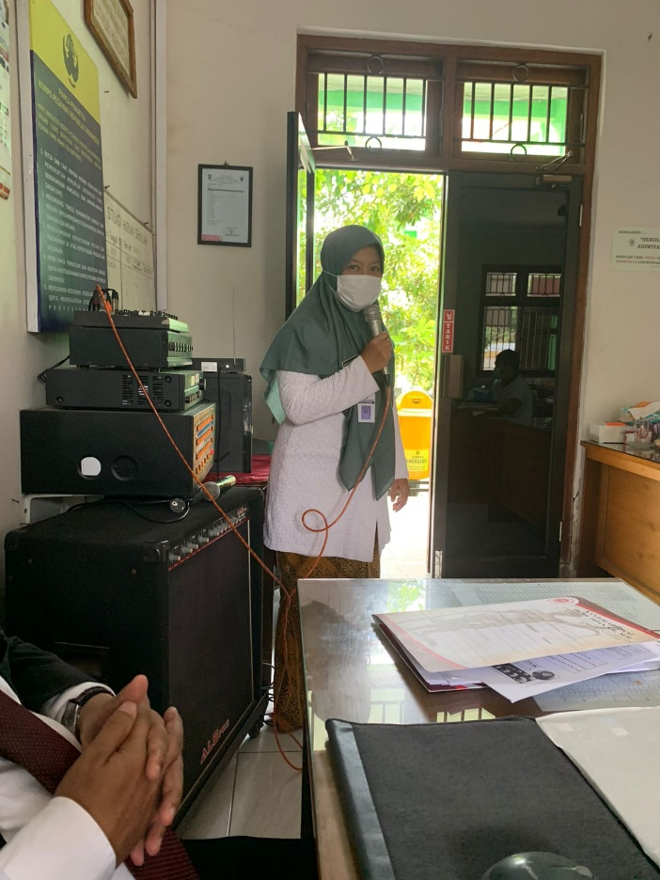

Gambar 1 : Sambutan Kepala Sekolah
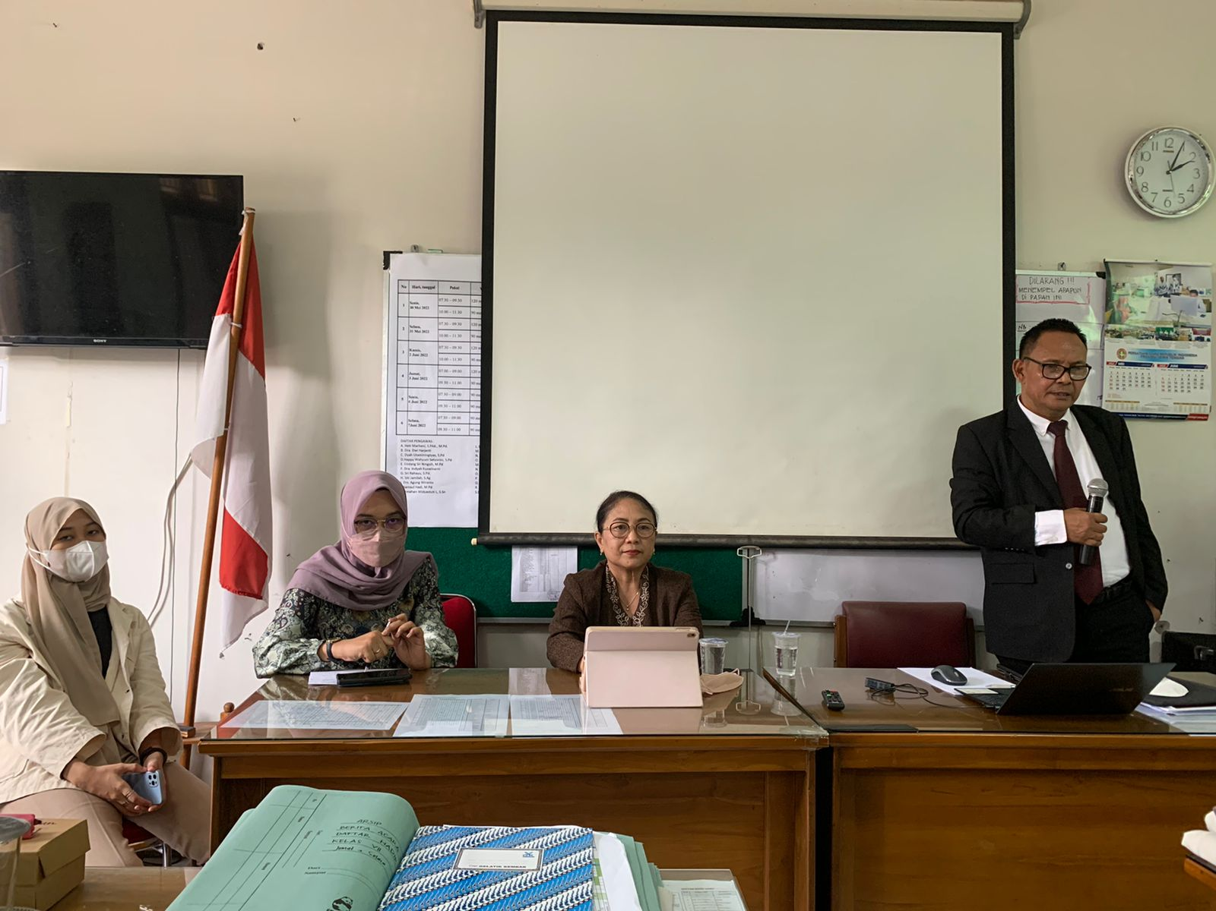

Gambar 1 : Memberikan Materi dalam Penyuluhan

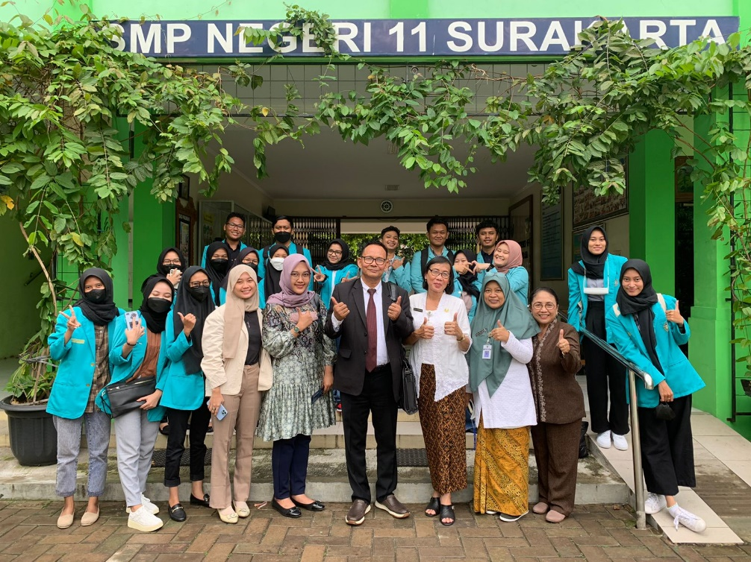

Gambar 4 : Foto Bersama

